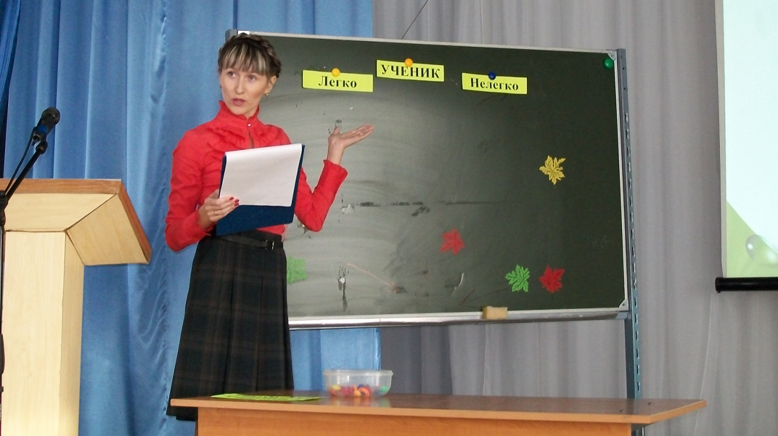
Закончился муниципальный конкурс педагогического мастерства. Компетентное жюри подводит окончательные итоги, которые объявят в День города, а пока мы знаем одно: Оксана Фанисовна Дудина очень достойно выступила на всех этапах конкурса и вошла в число пяти лучших учителей этого года.
Поздравляем Оксану Фанисовну с окончанием муниципального конкурса «Учитель года 2013». Желаем творческих успехов и здоровья!
